SURAT PERNYATAAN BEBAS PLAGIARISME

Yang bertanda tangan di bawah ini:
Nama : Adinda Marethasya F
NPM : 17011010055
Tempat/Tanggal lahir : Surabaya, 24 Maret 2000
Institusi : Universitas Pembangunan Nasional “Veteran” Jawa Timur
Fakultas : Fakultas Ekonomi dan Bisnis
Alamat Kampus : Jl. Raya Rungkut Madya Gunung Anyar Surabaya
Nomor Telp/WA/email : 081334652092 / amarethasya@gmail.com
Dengan ini menyatakan dengan sesungguhnya bahwa artikel ilmiah saya yang berjudul “Analisis Pengaruh Ekspor, Nilai Tukar Rupiah, dan Utang Luar Negeri Terhadap Cadangan Devisa Indonesia” tidak mengandung plagiarisme dan bukan merupakan hasil karya orang lain.

Apabila dikemudian hari ditemukan indikasi plagiarisme pada seluruh atau sebagian dari hasil-hasil penelitian dalam artikel ilmiah yang telah saya buat tersebut, saya bersedia menerima sanksi sesuai dengan peraturan yang berlaku.

Demikian surat pernyataan ini saya buat dengan sesungguhnya tanpa ada paksaan dari siapapun juga dan mohon untuk dipergunakan dengan sebagaimana mestinya.

Surabaya, 5 Juni 2021
Yang Membuat Pernyataan
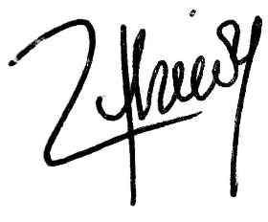
Adinda Marethasya F
NPM. 17011010055

